Złoty w trakcie korekty
ergokantor.pl
20.06.2017, 7:00

W zeszłym tygodniu na bazie powolnego umacniania się dolara złotówka zaczęła tracić do głównych walut. W dniu święta Bożego Ciała, przy braku inwestorów z Polski i dzięki mniejszej zmienności, spekulantom udało się osłabić złotego do poziomu 4,24. W piątek doszło jednak do lekkiego umocnienia się złotego, ale początek tygodnia przyniósł kolejne wzrosty w stosunku do EUR. Pierwszym celem dla byków to poziom górnego ograniczenia korekty 1 do 1, która wypada na górnym ograniczeniu kanału trendowego. Po pokonaniu 4,24 celem dla ceny będzie poziom 4,2730.

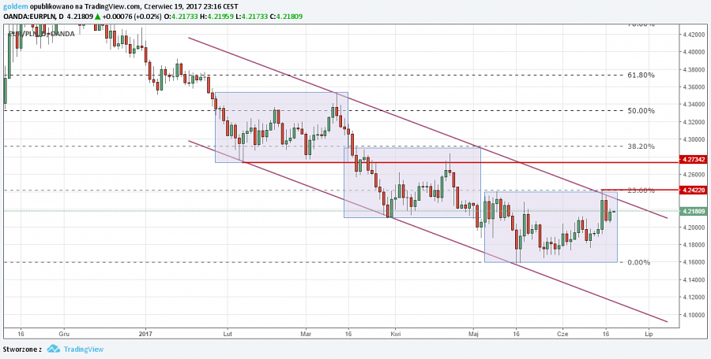

Do obrony ważnego wsparcia doszło na USDPLN. Poziom 3,70 wyraźnie zatrzymał spadki, a cena zareagowała już na ponad 8 groszy. Choć na tę chwilę nie można w jednoznaczny sposób przyjąć, że cały trend spadkowy mierzony od grudnia 2016 się zakończył, to należy jednak szukać technicznych potwierdzeń dla zajęcia pozycji długich. Umocnienie się złotego było znacznie przesadzone, zatem ewentualna korekta także może być gwałtowna, ale zakres będzie zależny od wartości EURUSD. W krótkim terminie oporem będzie górne ograniczenie formacji 1 do 1 przy 3,8270.

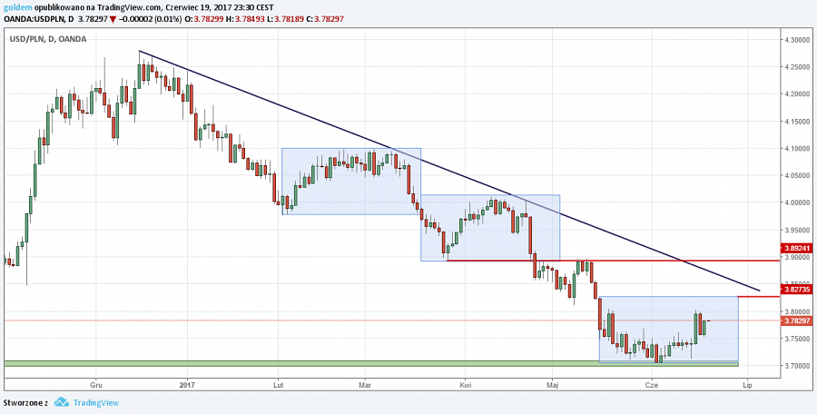

Na GBPPLN także zadziałało ważne wsparcie na 4,72. Mocne wybicie w górę jest sygnałem, iż na rynek wrócili gracze, którzy będą grali na umocnienie się funta. Potwierdzeniem dla byków, iż jest szansa na zmianę sentymentu dla GBPPLN, będzie pokonanie poziomu 4,89. Po jego trwałym wybiciu droga do kluczowego poziomu 5 złotych będzie otwarta.

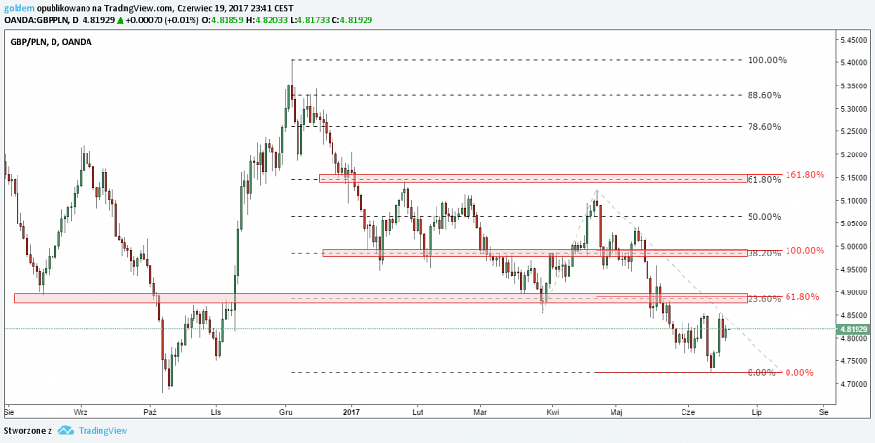

Komentarz walutowy nie jest rekomendacją w rozumieniu Rozporządzenia MF z 19 października 2005 roku. Został sporządzony w celach informacyjnych i nie powinien stanowić podstawy do podejmowania decyzji inwestycyjnych. Goldem Sp. z o.o., właściciel marki ergokantor.pl i autor komentarza nie ponoszą odpowiedzialności za decyzje inwestycyjne podjęte na podstawie informacji zawartych w niniejszym komentarzu.

